**Pengertian Puisi, Ciri, Jenis, Struktur & Unsur Pembentuknya | Bahasa Indonesia Kelas 8**

**Pengertian Puisi**

**Puisi adalah karangan teks yang mengungkapkan pikiran dan perasaan penyairnya dengan mengutamakan keindahan kata-kata**. Jadi dalam puisi, kita dapat menyampaikan rasa kerinduan, kegelisahan, atau pengagungan yang kamu ungkapkan dalam bahasa yang indah.

Oh iya, ada beberapa istilah dalam puisi yang perlu kamu ketahui, nih! Di antaranya sebagai berikut:

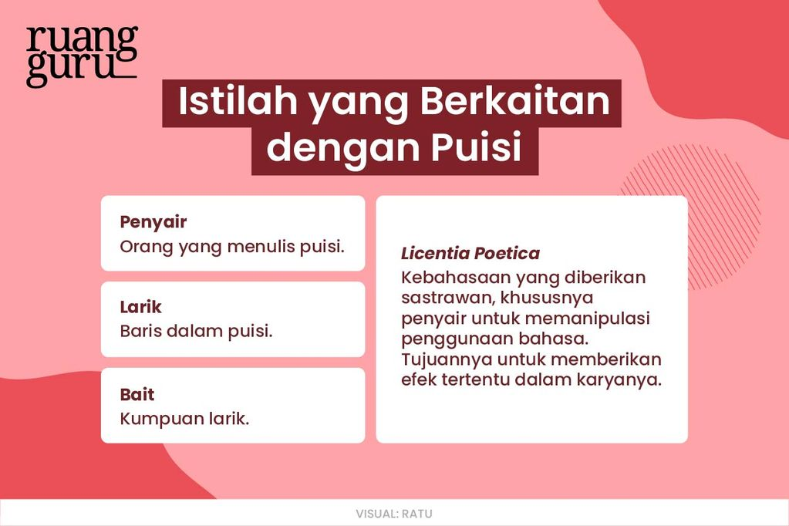

**Baca Juga:**[**Puisi Rakyat: Pengertian, Ciri, Jenis, Struktur & Contohnya**](https://www.ruangguru.com/blog/puisi-rakyat)

**Ciri-Ciri Puisi**

Nah, untuk membedakan puisi dengan jenis-jenis karya sastra lainnya, kamu bisa memperhatikan dari **ciri-ciri puisi** berikut ini:

1. Puisi terdiri dari beberapa bait. Umumnya, setiap bait terdiri dari empat baris atau larik.

2. Puisi akan menggunakan diksi atau kata-kata yang bersifat kiasan untuk memperindah bunyi. Contoh penggunaan kata dalam puisi:

*Wahai, rembulan yang bundar*  
*Jenguklah jendela kekasihku!*

3. Pada puisi tertentu, diksi pada puisi kerap memperhatikan rima. Rima adalah pengulangan bunyi, baik dalam baris (larik) atau akhir sajak. Rima bisa berbunyi a-a-a-a atau a-b-a-b.

*Bukan kematian benar menusuk kalb****u***  
*Keridhaanmu menerima segala tib****a***  
*Tak kutahu setinggi itu atas deb****u***  
*dan duka maha tuan bertakht****a***

4. Puisi biasanya menggunakan **[majas atau peribahasa](https://www.ruangguru.com/blog/pengertian-jenis-dan-contoh-majas)**.

**Tujuan Puisi**

Puisi memiliki berbagai tujuan yang dapat bervariasi tergantung pada niat penulis dan konteksnya, *guys*. Berikut beberapa tujuan umum dari puisi:

**1. Ekspresi Emosi dan Pengalaman Pribadi**

Puisi sering digunakan sebagai medium untuk mengekspresikan perasaan, emosi, dan pengalaman pribadi penulis. Melalui kata-kata yang dipilih dengan hati-hati, penulis puisi dapat menyampaikan nuansa dan makna yang mendalam. *Hayooo*, siapa di sini kalau lagi galau sukanya nulis puisi? Hehehe

**2. Pemikiran Filosofis dan Refleksi**

Beberapa puisi bertujuan untuk menyelidiki pertanyaan filosofis atau mengeksplorasi pemikiran mendalam. Dalam hal ini, puisi dapat menjadi wadah untuk refleksi dan pemikiran yang lebih mendalam tentang kehidupan, cinta, kehidupan manusia, dan topik filosofis lainnya.

Kalau kamu baca puisi-puisi karya Afrizal Malna dan Subagio Sastrowardoyo, kemungkinan kamu tidak akan langsung ‘menelan mentah-mentah’ isi puisi yang dibuat oleh mereka. Melainkan, kamu akan merenungi dengan lebih dalam, apa yang ingin disampaikan oleh pensyair tersebut, termasuk apa maksud dari puisi yang mereka buat.

**3. Pemberian Makna Simbolik**

Puisi sering kali memanfaatkan simbolisme untuk menyampaikan makna yang lebih dalam dan kompleks. Puisi dapat menjadi cara untuk menggambarkan kehidupan dan konsep-konsep abstrak melalui gambaran-gambaran simbolik. Bahkan, Afrizal Malna membuat puisi digtal. *Wah*, *kayak gimana tuh*? Coba, kamu cari-cari sendiri yaa!

**4. Estetika dan Keindahan**

Puisi sering kali mengejar keindahan estetika dalam pemilihan kata, ritme, dan pengaturan struktural. Tujuan ini adalah untuk menciptakan pengalaman membaca yang estetis dan memikat. Apalagi, kalau kamu suka membaca puisi karya Sapardi Djoko Damono dan M. Aan Mansyur, kamu akan menemui keindahan dari setiap diksi yang mereka utarakan, lho!

**Baca Juga:**[**Kumpulan Contoh Puisi Rakyat: Pantun, Gurindam & Syair, Lengkap!**](https://www.ruangguru.com/blog/contoh-puisi-rakyat)

—

Sampai sini, sudah mulai paham belum dengan materi puisi? Kalo masih ada poin-poin yang belum kamu mengerti, mending belajar sama ahlinya, deh. Belajar bareng kakak-kakak pengajar di **[Ruangguru Privat Bahasa Indonesia](https://www.ruangguru.com/privat/bahasa-indonesia)** misalnya.

Belajar nggak cuma menyenangkan, tapi kamu juga bakal diajari konsepnya sampai paham! Para pengajar di Ruangguru Privat juga sudah terstandarisasi kualitasnya, loh. Kamu juga bisa pilih nih, mau diajarkan secara langsung (*offline*) atau daring (*online*). Fleksibel, kan? Untuk info lebih lanjut, cuss klik link berikut!

**Jenis-Jenis Puisi**

Terdapat beberapa jenis puisi berdasarkan cara penyair mengungkapkan isi atau gagasannya, yaitu puisi naratif, puisi lirik, dan puisi deskriptif. Kita bahas satu per satu, ya!

**1. Puisi Naratif**

Puisi naratif adalah **puisi yang mengungkapkan cerita atau penjelasan penyair**. Puisi naratif terbagi menjadi dua, yaitu **balada dan romansa**.

Wah, apa tuh bedanya?

Nah, balada adalah jenis puisi yang bercerita tentang orang-orang perkasa maupun tokoh pujaan. Contoh puisi balada ini pernah ditulis oleh W.S. Rendra yang berjudul Balada Orang-Orang Tercinta.

Sementara itu, romansa adalah jenis puisi yang bercerita tentang kisah percintaan, dan diselingi perkelahian atau petualangan. Contohnya puisi karya Sitor Situmorang yang berjudul Lagu Gadis Itali.

**2. Puisi Lirik**

Puisi lirik adalah **puisi yang mengungkapkan berbagai perasaan penyairnya**. Puisi lirik dibagi menjadi tiga macam, yaitu **elegi, serenada, dan ode**.

Elegi adalah puisi yang mengungkapkan perasaan duka dari si penyairnya. Contohnya, Elegi Jakarta I karya Asrul Sani.

Selanjutnya, serenada adalah sajak percintaan yang dapat dinyanyikan. Nyanyian serenada ini tepat dinyanyikan pada waktu senja. Contohnya puisi Serenada Biru karya W.S. Rendra.

Terakhir, ode merupakan jenis puisi yang berisi pujian yang dapat ditunjukkan untuk seseorang, suatu hal, maupun suatu keadaan. Contohnya, puisi yang ditulis oleh Chairil Anwar yang berjudul Diponegoro.

**3. Puisi Deskriptif**

Puisi deskriptif adalah **puisi di mana penyair bertindak sebagai pemberi kesan terhadap suatu keadaan, peristiwa, benda, maupun suasana yang menarik perhatiannya**. Puisi deskriptif terbagi menjadi dua, yaitu **satire dan puisi kritik sosial**.

Satire adalah puisi yang mengungkapkan perasaan tidak puas penyair terhadap suatu keadaan, tetapi dengan cara menyindir atau menyatakan hal yang sebaliknya. Contohnya, puisi karya KH A Mustofa Bisri yang berjudul Negeriku.

Sementara itu, puisi kritik sosial juga merupakan jenis puisi yang mengungkapkan ketidakpuasan penyair terhadap suatu keadaan, tetapi dengan cara membeberkan atau menyebarkan ketidakadilan yang terjadi. Contohnya, puisi yang berjudul Aku Tulis Pamplet Ini karya W.S. Rendra.

**Baca Juga:**[**Kumpulan Contoh Puisi Pendek Berdasarkan Jenisnya**](https://www.ruangguru.com/blog/contoh-teks-puisi-dan-jenisnya)

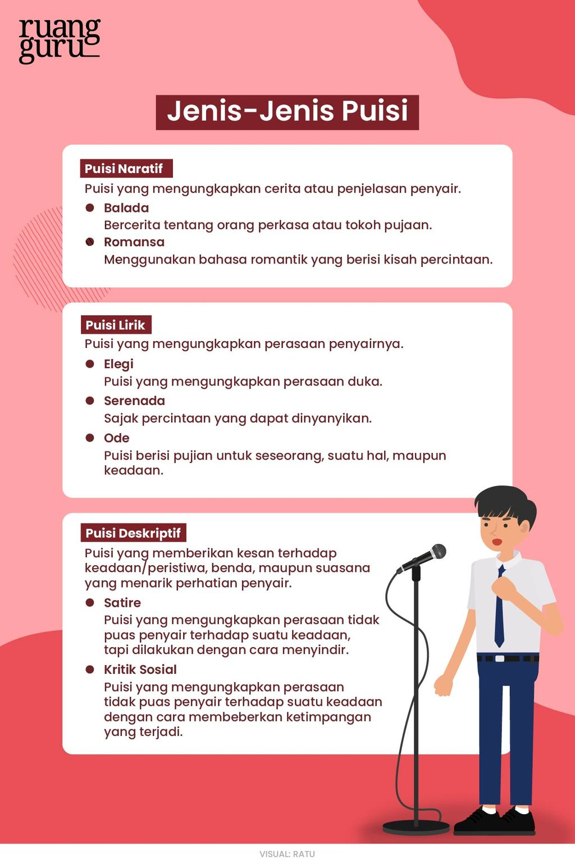

**Bentuk Penyampaian Puisi**

Oke, setelah kamu memahami pengertian, ciri, dan jenis-jenis puisi, selanjutnya kita belajar cara menyampaikan suatu puisi, ya. Teks puisi dibuat seindah mungkin, oleh karena itu, saat membacanya pun ada beberapa teknik, supaya isi puisi dapat dihayati oleh pendengar.

Beberapa cara yang bisa kita lakukan untuk menyampaikan puisi, di antaranya membacakan puisi, deklamasi puisi, atau bisa juga dalam bentuk pertunjukan puisi. Lalu, bedanya apa, ya?

**1. Membacakan Puisi**

Sesuai dengan namanya, membacakan puisi berarti **menyampaikan puisi dengan bahasa lisan atau melalui ucapan**. Saat membacakan puisi, teks puisi bisa kamu bawa ke atas pentas.

**2. Deklamasi Puisi**

Deklamasi puisi adalah **menyampaikan puisi secara lisan juga**, namun bedanya, **penyampaiannya dilakukan dengan penuh penghayatan dan luapan kejiwaan**, bisa disertai dengan gerakan tangan atau kaki. Nah, saat kamu ingin mendeklamasikan puisi, kamu nggak perlu membawa teks puisi, melainkan harus dihafal.

**3. Pertunjukkan Puisi**

Penyampaian puisi dalam bentuk pertunjukkan dibagi menjadi **musikalisasi puisi dan dramatisasi puisi**. Pada **musikalisasi puisi**, kamu akan **mengubah puisi menjadi sebuah lagu**. Oleh karena itu, penyampaian puisi dan irama lagu harus memiliki keselarasan, supaya lebih hikmat didengar.

Disamping itu, **dramatisasi puisi** dilakukan dengan **memperagakan atau memerankan tokoh sesuai peristiwa yang ada di dalam puisi** itu sendiri. Dramatisasi puisi bisa dilakukan secara individu maupun berkelompok layaknya pementasan drama.

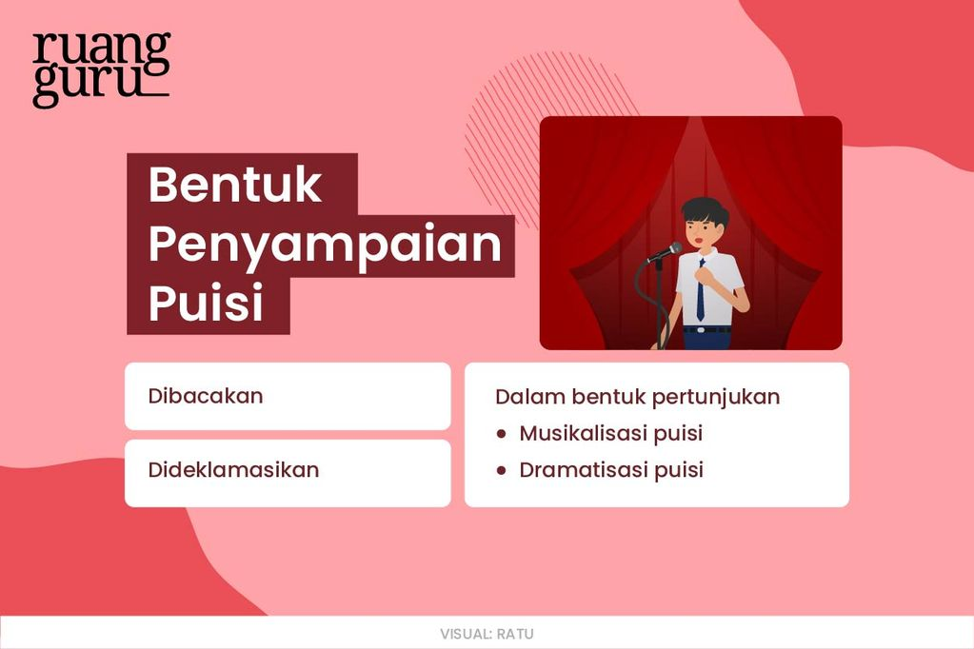

**Unsur Pembentuk Puisi**

Sampai sini, apakah kamu tertarik untuk mencoba membuat karangan puisi kamu sendiri? Supaya puisi kamu terangkai dengan indah, mari kita simak apa saja unsur-unsur pembentuk puisi, ya.

**Baca Juga: [Unsur Pembangun Puisi: Intrinsik & Ekstrinsik](https://www.ruangguru.com/blog/unsur-unsur-pembangun-puisi)**

**1. Majas dan Irama**

Teks puisi merupakan **teks atau karangan yang mengungkapkan pikiran dan perasaan penyairnya** dengan mengutamakan keindahan kata-kata. Teks puisi mengutamakan majas dan juga irama.

Majas (*figurative language*) adalah **bahasa kias yang dipergunakan untuk menciptakan kesan tertentu** bagi penyimak atau pembacanya. Untuk menimbulkan kesan-kesan tersebut, bahasa yang dipergunakan berupa perbandingan, pertentangan, perulangan, dan perumpamaan. Majas yang biasanya digunakan adalah majas personifikasi, majas paralelisme, majas metafora, majas hiperbola, dan majas perumpamaan.

Irama (musikalitas) adalah **alunan bunyi yang teratur dan berulang-ulang**. Irama berfungsi untuk memberi jiwa pada kata-kata dalam sebuah puisi yang pada akhirnya dapat membangkitkan emosi tertentu seperti sedih, kecewa, marah, rindu, dan bahagia.

**2. Penggunaan Kata-Kata Konotasi**

Kata konotasi adalah **kata yang bermakna tidak sebenarnya**. Kata itu telah mengalami penambahan-penambahan, baik itu berdasarkan pengalaman, kesan, maupun imajinasi, dan perasaan penyair. Puisi memang banyak menggunakan kata-kata bermakna konotatif. Hal itu merupakan kiasan atau merupakan suatu perbandingan.

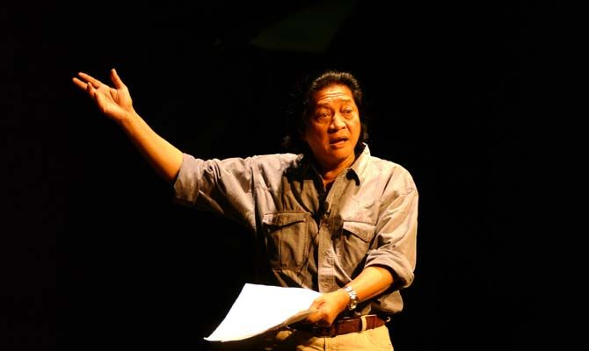

*W.S. Rendra (Sumber: azissubekti.com)*

**3. Kata-Kata Berlambang**

Puisi juga mengandung kata-kata yang memiliki lambang. Lambang atau simbol adalah sesuatu, seperti **gambar, tanda, ataupun kata yang menyatakan maksud tertentu**. Misalnya, rantai dan padi kapas dalam gambar Garuda Pancasila, tunas kelapa sebagai lambang Pramuka. Lambang-lambang itu menyatakan arti tertentu yang bisa dipahami umum.

Untuk kata-kata dalam puisi, seperti kata putih yang melambangkan kesucian atau kebersihan, bunga yang melambangkan kecantikan, api yang melambangkan kemarahan, dan baja yang melambangkan kekuatan atau ketangguhan.

**4. Pengimajinasian dalam Puisi**

Pengimajinasian adalah **kata atau susunan kata yang dapat menimbulkan khayalan atau imajinasi**. Dengan daya imajinasi tersebut, pembaca seolah-olah merasa, mendengar, atau melihat sesuatu yang diungkapkan penyair.

Kata-kata yang digunakan penyair membuat pembaca seolah-olah mendengar suara (imajinasi auditif), melihat benda-benda (imajinasi visual), atau meraba dan menyentuh benda-benda (imajinasi taktil).

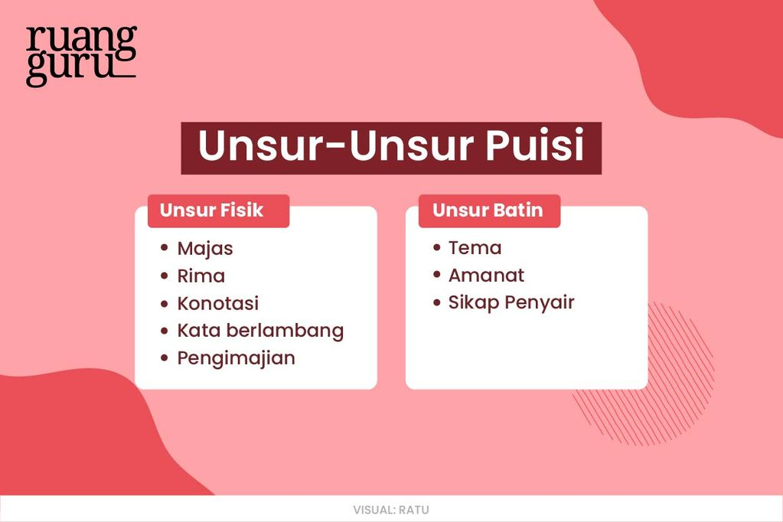

**Struktur Puisi**

Selanjutnya, terdapat 4 struktur puisi, yaitu tema, nada dan suasana, perasaan, serta amanat. Berikut penjelasan lengkapnya:

**1. Tema**

Tema adalah **gagasan pokok** yang ingin diungkapkan oleh penyair. Tema biasanya tersirat dalam keseluruhan isi puisi. Tema yang diungkapkan merupakan penggambaran suasana batin atau juga berupa respons penyair terhadap kenyataan sosial budaya.

**2. Nada dan Suasana**

Nada mengungkapkan **sikap penyair terhadap pembaca**, sedangkan suasana adalah keadaan jiwa pembaca setelah membaca puisi akibat psikologis yang ditimbulkan puisi terhadap pembaca. Nada dan suasana puisi saling berkaitan karena nada puisi menimbulkan suasana terhadap pembacanya.

**3. Perasaan dalam Puisi**

Puisi mengungkapkan perasaan dari penyair. Jika penyair hendak mengungkapkan keindahan alam, maka sebagai sarana ekspresi ia akan **menggunakan imaji-imaji, majas serta diksi** yang mewakili makna tentang keindahan alam.

**4. Amanat**

Amanat merupakan suatu **pesan yang ingin disampaikan penyair** dalam puisinya. Pesan tersebut dihadirkan dalam ungkapan yang tersembunyi. Amanat akan selaras dengan tema dari puisi tersebut.

**Baca Juga:**[**Cara Membuat Puisi yang Benar dan Menarik**](https://www.ruangguru.com/blog/cara-membuat-puisi-yang-baik-dan-benar)

**Contoh Puisi Pendek**

**Diponegoro**

Karya: Chairil Anwar

Di masa pembangunan ini  
Tuan hidup kembali  
Dan bara kagum menjadi api  
Di depan sekali tuan menanti  
Tak genta. Lawan banyaknya seratus kali.  
Pedang di kanan, keris di kiri  
Berselempang semangat yang tak bisa mati.  
MAJU  
Ini barisan tak bergenderang-berpalu  
Kepercayaan tanda menyerbu  
Sekali berarti  
Sudah itu mati  
MAJU  
Bagimu Negeri  
Menyediakan api  
Punah di atas menghamba  
inasa di atas ditinda  
Sungguhpun dalam ajal baru tercapai  
Jika hidup harus merasai  
Maju.  
Serbu.  
Serang.  
Terjang.

Februari 1943